La mitad de la población ocupada consiguió un aumento salarial en 2019 y el 21% perdió poder adquisitivo

- Según el último estudio elaborado por InfoJobs, un 66% de la población ocupada que percibió una subida salarial considera insuficiente el aumento

- El 57% de los hombres consiguieron un aumento, mientras que solo el 53% de las mujeres

- La posición laboral, un factor clave en el porcentaje de aumento: a mayor responsabilidad, mayor incremento en el salario

- Casi la mitad de la población ocupada destinaron el aumento al ahorro

Barcelona, a 28 de enero de 2020 –Recientemente, el Gobierno ha subido el salario mínimo interprofesional (SMI) a 950 euros este año, un 5,5% más respecto el establecido en 2019, una subida que beneficiará a más de 2 millones de trabajadores. El año pasado, España vivió la mayor subida del SMI de la historia: lo incrementó un 22,3% más respecto al establecido en 2018, hasta los 900 euros. Los salarios son un perfecto indicador de la evolución del mercado laboral. Así, con medidas como estas, España contribuye al cumplimiento de la Agenda 2030 y su objetivo sobre desarrollo sostenible, que aboga para que la creación de empleo y la recuperación económica se traduzcan en una progresiva reducción de la pobreza y de las desigualdades salariales, ayudando a promover un crecimiento sostenido, sostenible e inclusivo.
Un estudio realizado por InfoJobs - la plataforma líder en España para encontrar las mejores oportunidades laborales y el mejor talento – manifiesta que un 55% de la población ocupada consiguió un aumento salarial en 2019. Mientras el 53% de las mujeres obtienen un incremento, en el caso de ellos la cifra asciende hasta el 57%. Además, cabe destacar que, a más edad, más elevado el porcentaje de empleados que consiguen un aumento salarial. En este sentido, contrastan los extremos de edad: un 45% de los jóvenes logra una subida salarial, frente al 62,5% de los mayores de 54 años. El tipo de jornada y contrato también son relevantes a la hora de conseguir un aumento. Cuando el contrato es indefinido, lo consiguen el 58%, cuando es temporal, el 42%.
Por Comunidades Autónomas, Navarra (68%) y La Rioja (68%) son las comunidades donde más población ocupada obtuvo una subida de salario en 2019, 13 puntos porcentuales por encima del promedio de la población ocupada en España. En cambio, en comunidades como Extremadura e Islas Baleares este se sitúa por debajo de la media de España. En Islas Baleares un 49,5% de la población ocupada obtuvo una subida salarial, y en Extremadura un 45%.
Un 21% obtuvo un incremento inferior al 1% y perdió poder adquisitivo
A pesar de que más de la mitad de la población ocupada consiguió un aumento, éste no ha sido el mismo para todos. Así, mientras un 62% de la población declara que el incremento de salario que obtuvo en 2019 se sitúa entre el 1% y el 3%, para un 14% fue de entre el 4% y el 10%, y sólo un 4% recibió un incremento superior al 10%. Cabe destacar que, un 21% confirma que tuvo un incremento inferior al 1%. En este sentido, teniendo en cuenta que el índice de precios de consumo (IPC) cerró 2018 en el 1,2%, el estudio pone de manifiesto que el año pasado un 21% de la población activa ocupada perdió poder adquisitivo.
Analizando los resultados por Comunidades Autónomas, vemos como Canarias y Murcia son las comunidades donde existe un mayor porcentaje de población activa que perdió poder adquisitivo. En concreto, en Canarias un 27% y en Murcia un 24% obtuvo un incremento de salario inferior al 1%. En el otro bando, Asturias fue la comunidad donde un porcentaje menor de población ocupada perdió poder adquisitivo, sólo un 7%.
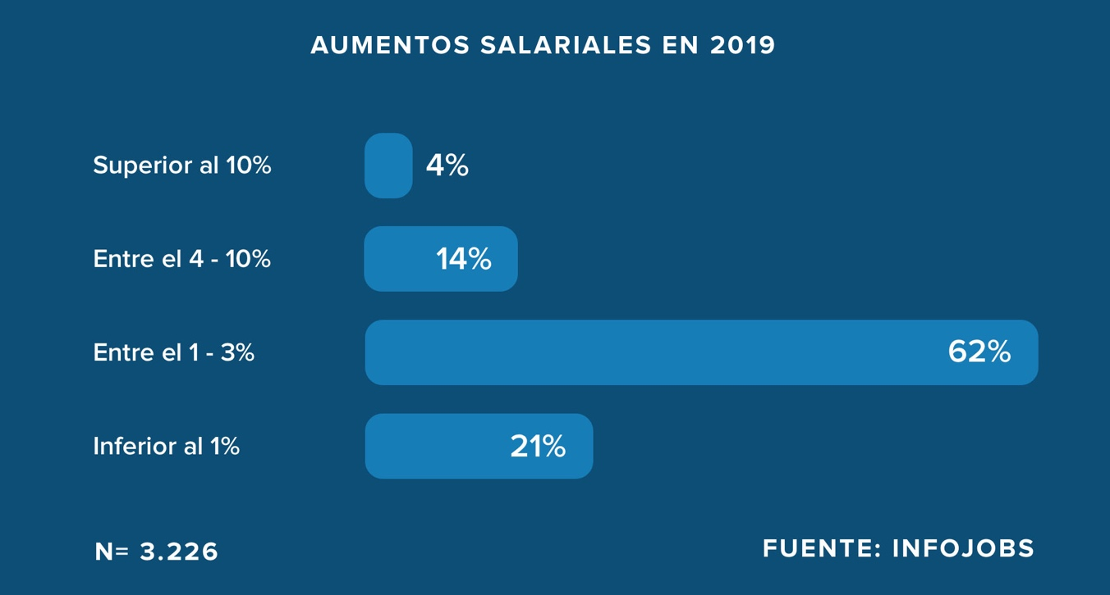

Dos de cada tres, considera insuficiente el aumento
Entre los que han obtenido una subida salarial, 2 de cada 3 confiesa que no está satisfecho con el aumento percibido. Solo en el 34% de los casos, esa subida salarial es satisfactoria. Este factor se vincula a la edad: cuanto más jóvenes, más satisfechos. Mientras que para un 46% los jóvenes de entre 16 y 29 años la subida salarial ha sido suficiente, sólo un 28% de los mayores de 54 lo considera así.
Por Comunidades Autónomas, La Rioja (53%) y Navarra (53%) son los territorios donde la población ocupada valora de forma más satisfactoria la subida salarial, seguida de Baleares (48%), Galicia (40%) y Castilla La Mancha (40%). En el otro bando, Murcia (82%), Cantabria (78%) Aragón (71%) y Canarias (71%) confiesan que ha sido insuficiente.

La posición laboral, un factor clave en el porcentaje de incremento del salario
En el estudio, observamos variables que reflejan que, a mayor posición laboral, mayor incremento en el salario. Uno de cada tres directivos (un 33%) que percibió una subida salarial lo hizo por encima del 4%, mientras que sólo un 18% de la población ocupada con una posición laboral de mando intermedio y un 17% de empleados, lo hizo. En el otro lado, observamos como solo un 9% de directivos han recibido un incremento porcentual inferior al 1%, frente a mandos intermedios y empleados que lo hacen un 17% y un 23%, respectivamente.
Casi la mitad de la población ocupada destina el aumento al ahorro
Analizada la inversión derivada del aumento salarial, también se observan diferencias. Así, un 44,5% de la población ocupada indica que dedica lo que ha percibido como aumento al ahorro, frente al 22% que asegura invertirlo en ocio y consumo y le sigue un 18% que lo destina a viajar. Si observamos las inversiones de los aumentos por género, vemos que mientras el 15% de los hombres dedican el aumento a amortizar la hipoteca, solo un 8% de las mujeres lo hace. Igualmente, los hombres invierten más en ocio (24%) frente a las mujeres (20%). Y, lo mismo ocurre con los planes de pensiones: el 7% de los hombres dedican su incremento a los planes, mientras sólo lo hacen el 3% de mujeres.

Nota metodológica del informe:
Encuesta online realizada en octubre de 2019 a un panel independiente representativo de la población ocupada española (según EPA2019T3), con una muestra de 3.226 personas. Error muestral 1,7% para un intervalo de confianza del 95%.

Sobre InfoJobs
Plataforma líder en España para encontrar las mejores oportunidades profesionales y el mejor talento. Actualmente 7 de cada 10 ofertas publicadas en internet están en InfoJobs, ascendiendo el último año a más de 3.000.000 empleos. Cuenta cada mes con más de 43 millones de visitas (más del 85% proceden de dispositivos móviles), 350 millones de páginas vistas y cada día la visitan un promedio de 800.000 usuarios únicos. (Fuente datos: AT Internet - Promedio mensual 2018).
InfoJobs pertenece a Adevinta, una empresa 100% especialista en marketplaces digitales, el único “pure player” del sector a nivel mundial con presencia en 16 países de Europa, América Latina y África del Norte. Adevinta en España, antes Schibsted Spain, cuenta con una plantilla de más de 1.000 empleados, y opera a través de Fotocasa, habitaclia, Coches.net, Motos.net, Milanuncios y vibbo. Juntas sitúan a la compañía en el top 10 de empresas con mayor audiencia de internet en nuestro país.

Contacto:
InfoJobs: Sara Rius Evercom: Marta Martín / Marta Sevilla
prensa@infojobs.net infojobs@evercom.es
T. 608 69 87 54 T. 93 415 37 05

